Бронина Ирина Александровна,
учитель математики МОУ СОШ с.Новая Кука, Читинского района, Забайкальского края.

ДИДАКТИЧЕСКОЕ ПОСОБИЕ
ПО ТЕМЕ «ПЛОЩАДЬ КРУГА. МЕТОД КОЛЬЦА»

Описание: материал подходит для отработки по теме «Площадь круга. Метод кольца» для учащихся 6 класса, по теме «Площадь круга» и для подготовки к ОГЭ учащихся 9 класса, для подготовки к ЕГЭ учащихся 11 класса.

№ задания | Описание задание | Дидактический материал
1 | Найдите площадь заштрихованной части фигуры, если длина и ширина прямоугольника равны 4см и 3см, а радиус круга 1см. | 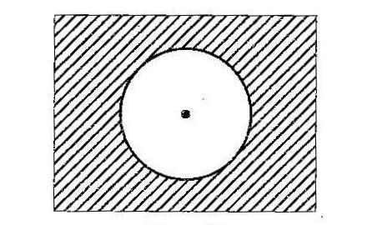
2 | Сторона квадрата равна 5см. Найдите площадь заштрихованной его части. | 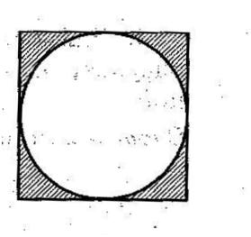
3 | Выполните измерения и вычислите площадь заштрихованной фигуры на рисунке. | 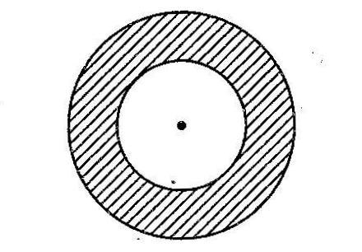
4 | Найдите площадь заштрихованной части круга, если радиус меньшей окружности равен 2см. | 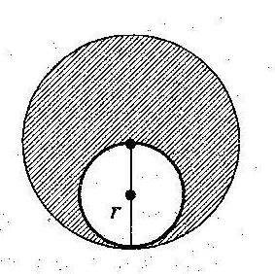
5 | Найдите площадь заштрихованной части круга, если радиусы меньших окружностей равны 1см. | 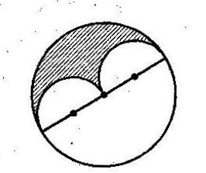
6 | Найдите площадь S сектора. В ответе укажите s:π. Размер каждой клетки 1см х 1см. Ответ дайте в квадратных сантиметрах. | 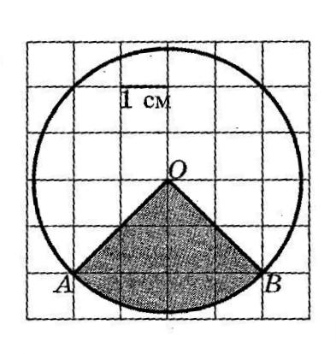
7 | Найдите площадь S круга. В ответе укажите s:π. Размер каждой клетки 1см х 1см. Ответ дайте в квадратных сантиметрах. | 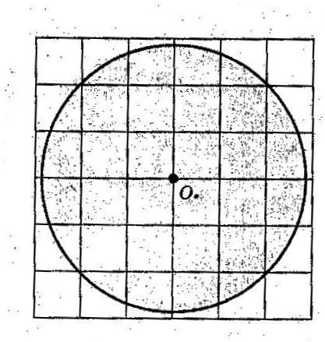
8 | Найдите площадь закрашенной фигуры на координатной плоскости. | 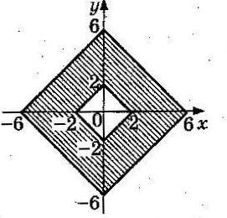
9 | На клетчатой бумаге нарисованы два круга. Площадь внутреннего круга равна 38. Найдите площадь заштрихованной фигуры. | 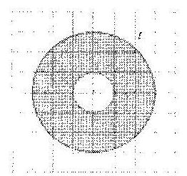
10 | Бумага разграфлена на квадратные клетки размером 1м х 1м. На рисунке изображена стена, в которой имеется окно, не подлежащее покраске. Найдите, какова площадь покраски стены (в квадратных метрах). | 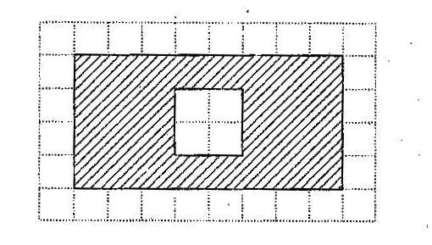
11 | Бумага разграфлена на квадратные клетки размером 1м х 1м. На рисунке изображена стена, в которой имеется дверь, не подлежащая покраске. Найдите, какова площадь покраски стены (в квадратных метрах). | 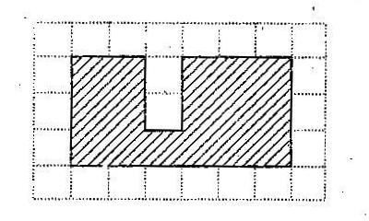
12 | Бумага разграфлена на квадратные клетки размером 1м х 1м. На рисунке изображена стена, в которой имеется балконная дверь с окном, не подлежащая покраске. Найдите, какова площадь покраски стены (в квадратных метрах). | 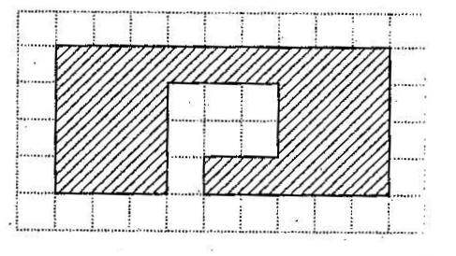
13 | Площадь круга равна 1: π. Найдите длину окружности. | 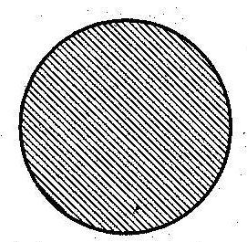
14 | На клетчатой бумаге с клетками размером 1см × 1см изображена фигура. Найдите её площадь в квадратных сантиметрах. В ответе запишите s:π. | 